**郑州工业应用技术学院**

**2022级学生在线学习操作手册**

**（一）简易操作流程**

1、**电脑端学习登录网址：www.qingshuxuetang.com/zzgyxy**

操作流程：登录网址——点右上角登录——输入帐号（zg身份证号）密码（Zg出生年月日）——课程学习（当前学期课程即是本学期要学习的课程）——进入其中一门课程—-查看得分规则——根据得分规则要求的几项进行学习，学满即可；

1. **手机端操作：**在手机应用商店里搜索“青书学堂”并下载，打开青书学堂---输入帐号（zg身份证号）密码（Zg出生年月日）登录---课程（即是当前学期要学的课程）---进入某一门课程---有得分要求的项目进行学习，学满即可；期末考试：在规定的时间段内点课程考试----进入考试页面。

**(二)详细说明**

**学生电脑端使用说明**

**1、电脑端学习登录网址：www.qingshuxuetang.com/zzgyxy**

**2、点右上角登录输入账号密码 （注意不需要注册）**

账号:**zg身份证号**，例如:zg41272720010407804X。

**3、**登录密码:**Zg出生年月日**，例如Zg20010407，绑定手机号方便以后登录。（图1）

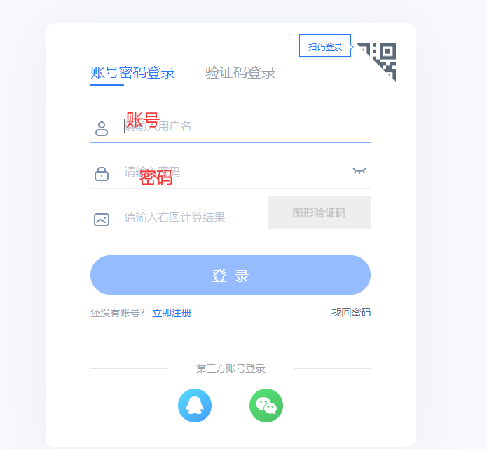

（图1）

**4**、**课程学习**

（1）点击“课程学习”就可看到当前学期应该学习的几门课程名称，（如图2）

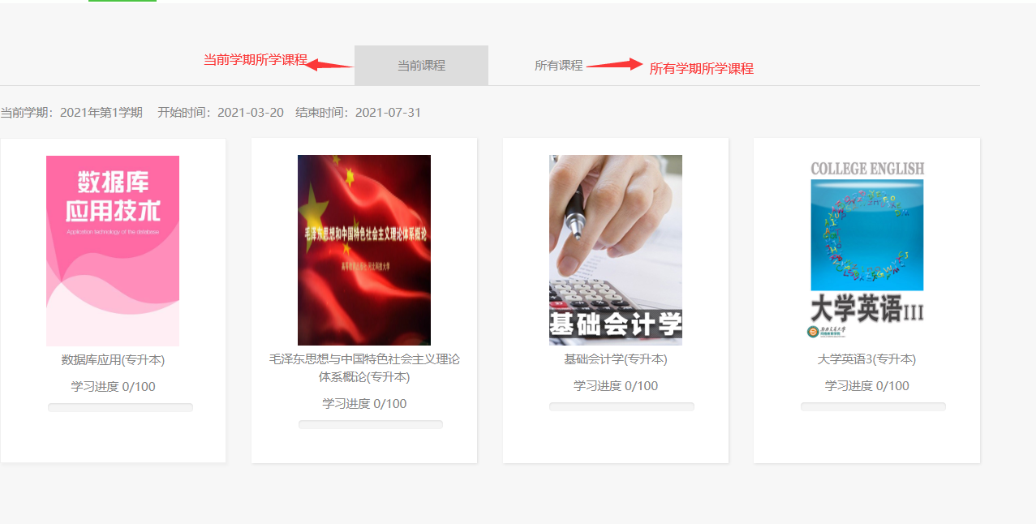

（图2）

1. 点击其中一门课程即进入该课程的学习详情（页面上有详细的学习得分规则，得分规则要求的学满即完成该门课程的学习。）点击“学习”，学生即进入学习页面。（如图3）

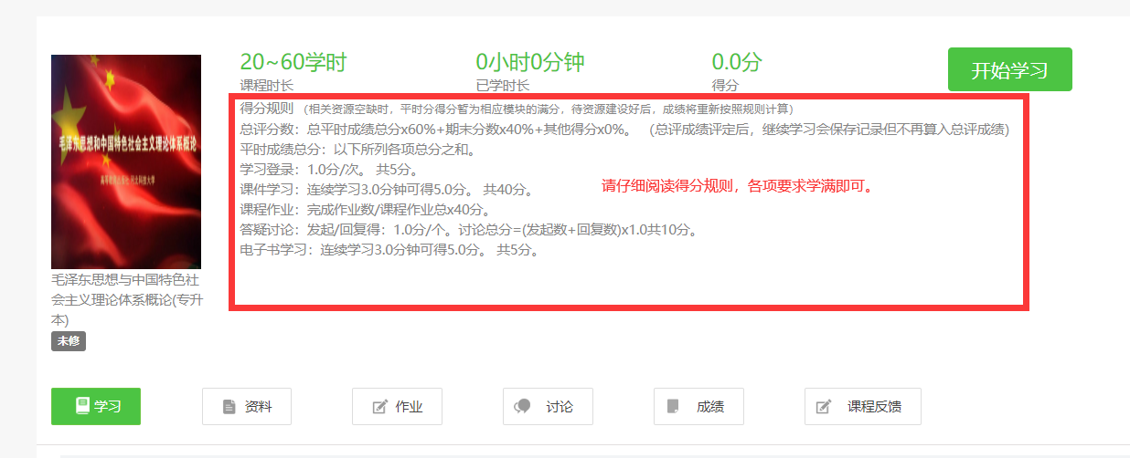

（图3）

（3）点击“成绩”可查看每项学习的得分，右边得分与左边要求的分数一致，这门课即完成学习。（如图4）

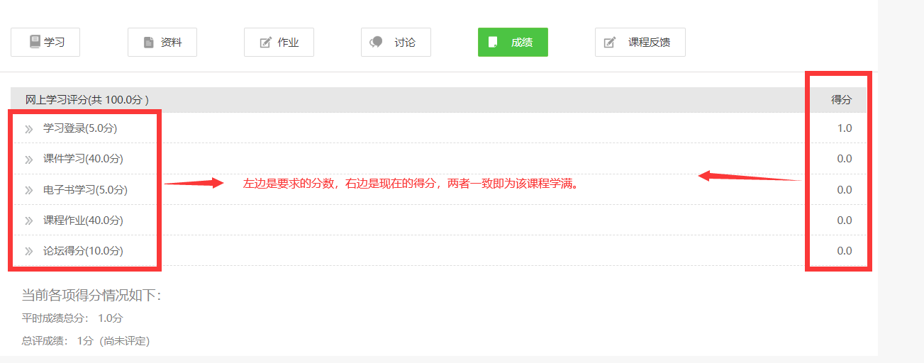

（图4）

**5.在线考试**

本学期快结束时，根据学校教学计划安排，在规定的时间段，点击“考试安排”，进入当前学期课程考试列表，点击进入考试，学生即进入网上考试。

**学生手机端使用说明**

1、在手机应用商店或手机浏览器上搜索“青书学堂”下载APP客户端，安装到手机上。

2、打开“青书学堂”选择用账号密码登录**（注意不需要注册）**

登录账号：**zg身份证号**，例如:zg41272720010407804X。

3**、**登录密码:**Zg出生年月日**，例如Zg20010407。

4、进入手机学习系统屏幕最下面有三个模块即“发现”，“课程”，“我的”。（图5）

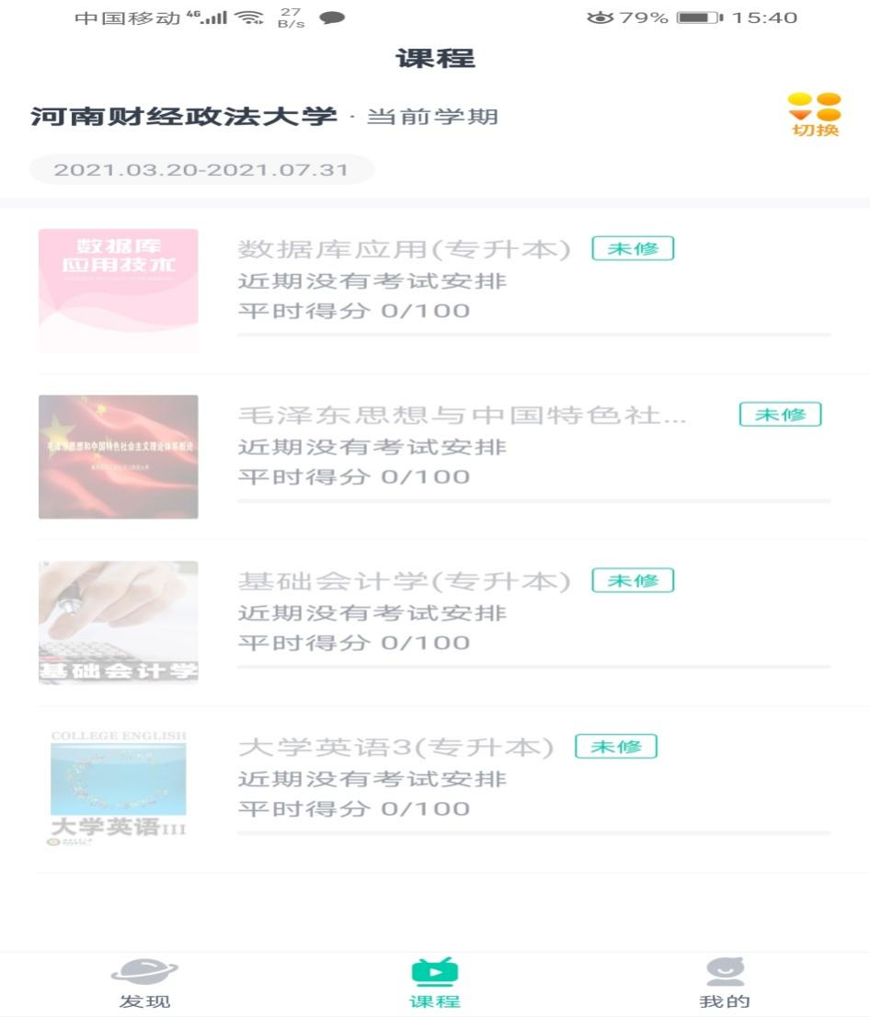

（图5）

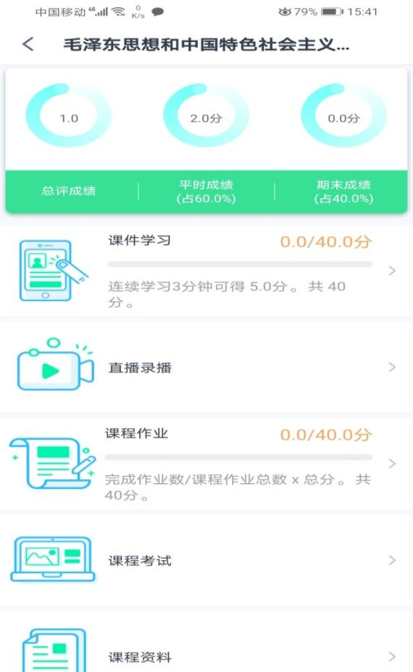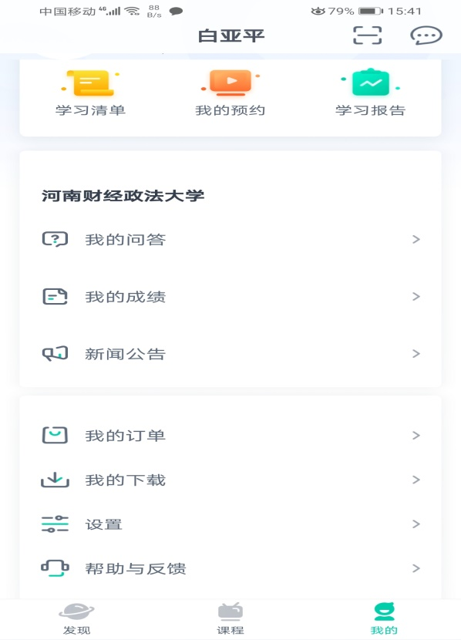

（图6） （图7）

（1）**点击中间“课程”**，即显示当前课程，点击当前课程即进入学习页面，里面会显示九个模块，点击“课程学习”学生就进入课件学习；点击“课程作业”学生进入作业学习；点击“课程考试”，学生进入在线考试；点击“青书教材”学生进入电子教材学习等等（图6）。根据课程得分规则完成课程学习等待考试即可。

（2）**点击右下角“我的”，**包含个人信息、我的问答、我的成绩、新闻、我的订单、设置、帮助与反馈等基础信息。（图7）

（3）**设置**：即设置手机是ＷiＦi环境下下载文件或同步记录（图8）。用流量时需要设置为（图9）

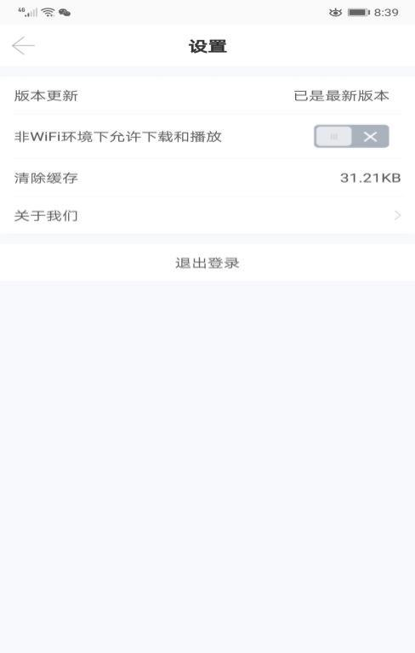 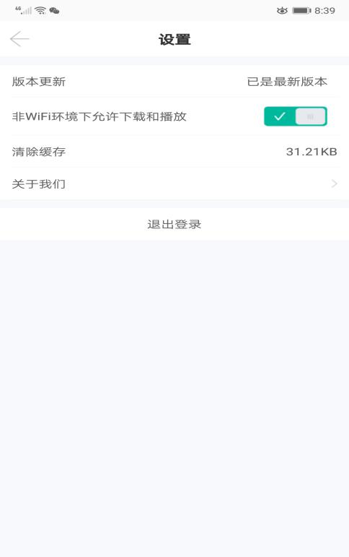

（图8） （图9）

5.扫描二维码手机下载APP

